Нижнедевицкий район

ЛЕТОПИСЬ
пионерской дружины имени Героя Советского Союза Юрия Гагарина

Составила:
Педагог-организатор
Н.А. Дронова

МКОУ «Острянская СОШ» 2017

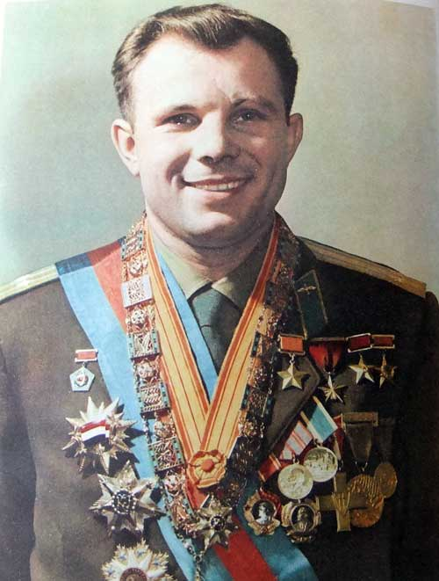

Герой Советского Союза
Ю.А. Гагарин

Наш девиз:
«Мы рождены, чтоб сказку сделать былью»
Наша песня:
«И на Марсе будут яблони цвести»
Жить и верить - это замечательно.
Перед нами - небывалые пути:
Утверждают космонавты и мечтатели,
Что на Марсе будут яблони цвести.
Хорошо, когда с тобой товарищи,
Всю вселенную проехать и пройти.
Звёзды встретятся с Землёю расцветающей,
И на Марсе будут яблони цвести.
Я со звёздами сдружился дальними,
Не волнуйся обо мне и не грусти.
Покидая нашу Землю, обещали мы,
Что на Марсе будут яблони цвести!
История пионерской дружины
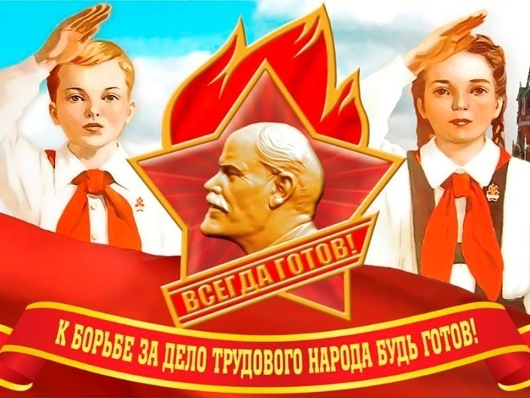
Пионерская дружина имени героя Советского Союза Юрия Гагарина МКОУ “Острянская СОШ” начинает свой отсчёт с 1961 года.
К сожалению, всю историю пионерской организации школы трудно восстановить и вспомнить всех старших пионерских вожатых и завучей по воспитательной работе, организаторов внеклассной работы. Листая страницы летописи пионерской организации имени Ю.А. Гагарина, можно заметить, что “красной нитью” через все годы прошли традиции: приём в октябрята. На торжественных линейках проходил торжественный приём в октябрята. В каждую звёздочку направлялись вожатые – пионеры 5-7 классов, которые проводили с ними весёлые переменки, читали книги, ходили в походы, готовили различные праздники. Между звездочками проходили соревнования по учёбе, сохранности учебников, кабинетов, участие в трудовых делах и т.д.
В конце 3-го, начале 4-го класса лучших октябрят принимали в пионеры. Готовились к приёму в пионеры очень серьезно, с вожатыми отряда учили торжественное обещание пионеров Советского Союза, готовили пионерские галстуки. И также как и приём в октябрята, в пионеры принимали очень торжественно: под торжественную дробь барабана, звуки горна вносилось знамя пионерской дружины, звучал гимн СССР.
В каждом классе создавались отряды.
Каждый отряд боролся за право носить имя пионера - героя, комсомольца-героя, писателя. Изучали биографию, читали книги. В итоге проводился сбор отряда и дети рассказызали о герое, пели песни, отвечали на вопросы по биографии. В нашей школе отряды носили имена Зои Космодемьянской, Саши Чекалина, Володи Дубинина, А.П. Гайдара и др.
Отряды вели дневники отрядных дел, писали рапорты о проделанной работе к съездам партии, комсомола, к 22 апреля, 19 мая и т.д.
Почти все годы (по воспоминаниям старших пионервожатых и учащихся школы с 60-х годов) была крепкая школа вожатого, особенно выделялись года, когда старшими пионервожатыми были: Селютина Н. М., Черкасских Т. Н., Бирюкова В. П., Гладских В.А. и др.
Работа в пионерской дружине осуществлялась по 7 маршрутам Всесоюзного марша пионерских отрядов “Всегда готов!”, посвящённого 40-летию Всесоюзной пионерской организации им.В.И.Ленина.
По маршрутам “В страну знаний”, “Моё Отечество – СССР” проводился цикл бесед по расширению знаний: “Без внимания не добудешь знания”, “Как мы выполняем заветы Ленина”. В отрядах проходили сборы: “Пионер настойчив в учёбе и в труде”, “Тебе, партия, тебе, Советская Родина, наши отличные знания”.
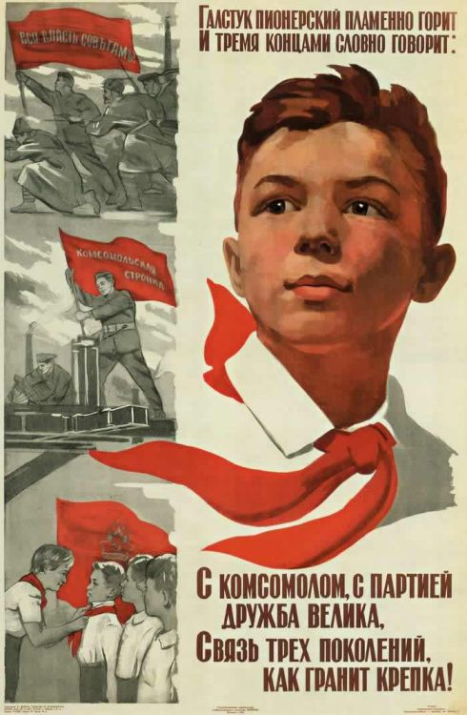
В дружине велась большая работа по изучению родного края, по военно-патриотическому воспитанию: теоретические занятия по специальностям, смотры строя и песни “Сияйте, Красные звёзды”, игры на местности, встречи с ветеранами Великой Отечественной войны и Героем Социалистического Труда Молозиной Зинаидой Мелентьевной.
С 70-х годов в школе работал клуб интернациональной дружбы “КИД”, Сбитнева Н. вела переписку с пионерами из социалистических стран.
Создавались уличные отряды “Спутник”, “Бригантина”, “Орлёнок”. Руководителями отрядов были старшеклассники-комсомольцы: Зайцева Н., Симонов А.
Пионеры участвовали в соревнованиях “Старты надежд”, игре “Зарница”, в сборе лекарственных трав “Зелёная аптека”, ремонте книг “Живи, книга”, в сборе макулатуры “Миллион-Родине”, посадке зелёных насаждений “Зелёный наряд Отчизны”.
Кроме того, активно принимали участие в смотрах художественной самодеятельности, в проведении “Праздника урожая” и участии в районном слёте трудовых объединений школьников. Оказывали шефскую помощь по уборке урожая в колхозе им. Ильича.
Долго и много можно рассказывать о делах пионерской дружины имени Ю.А. Гагарина, настало новое время, пришло новое поколение школьников. Но и сейчас есть неравнодушные ребята, которым интересно то новое, чем живет молодое поколение.

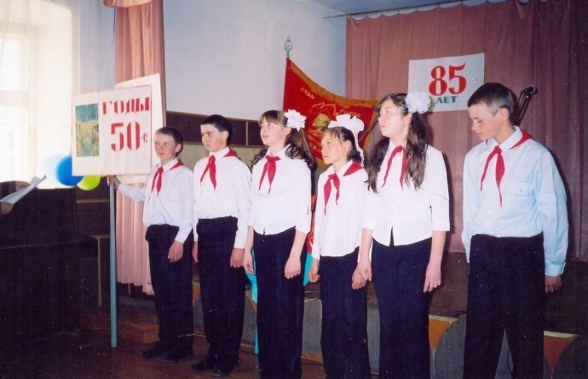

Пионерская дружина имени Героя Советского Союза Юрия Гагарина

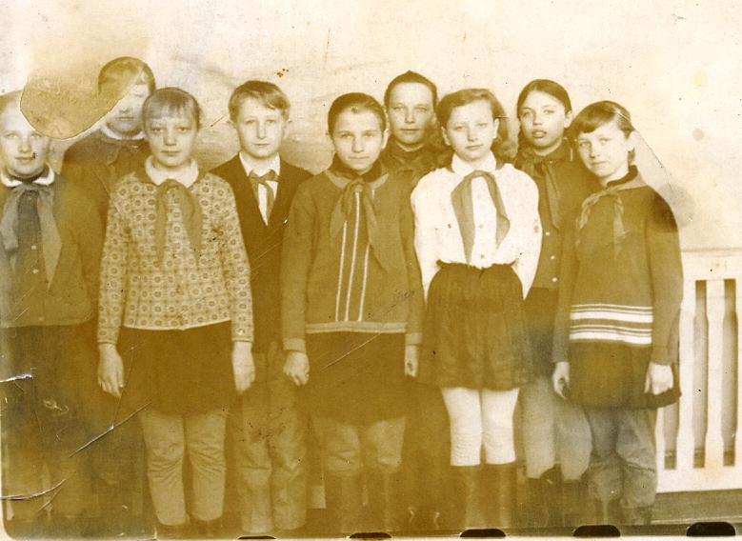

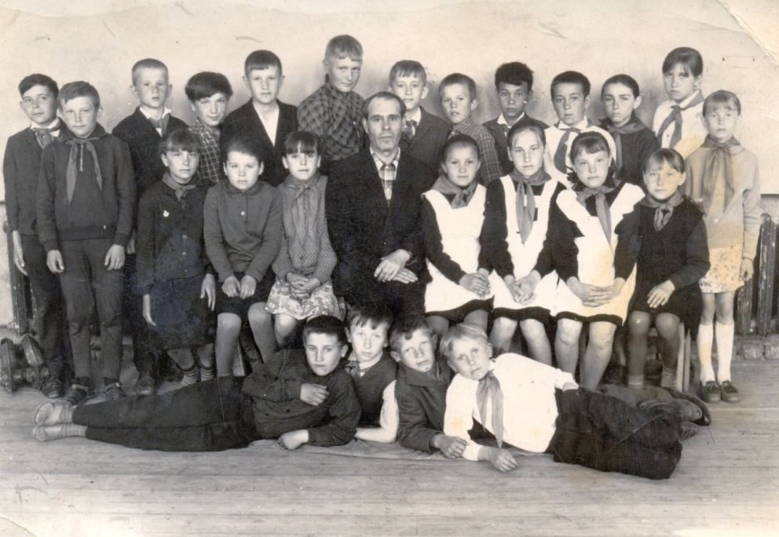

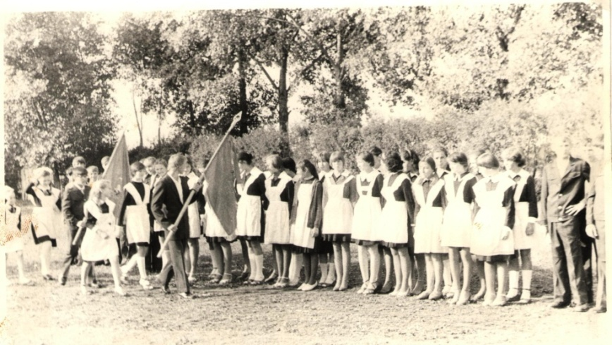
Праздничные линейки

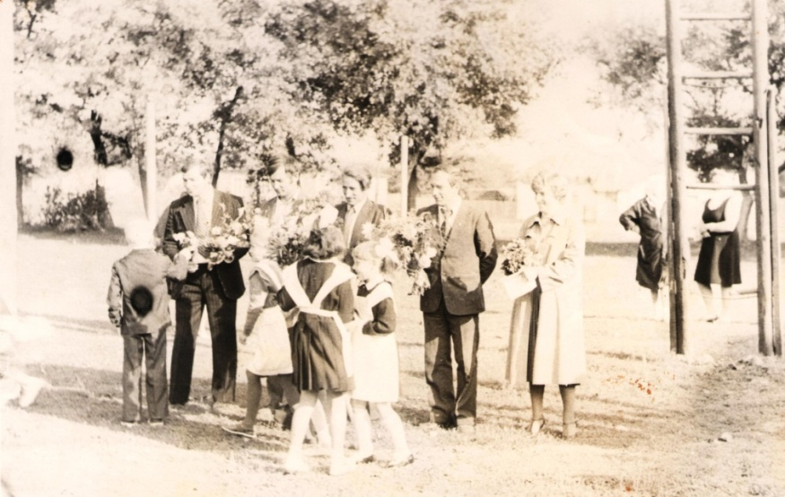

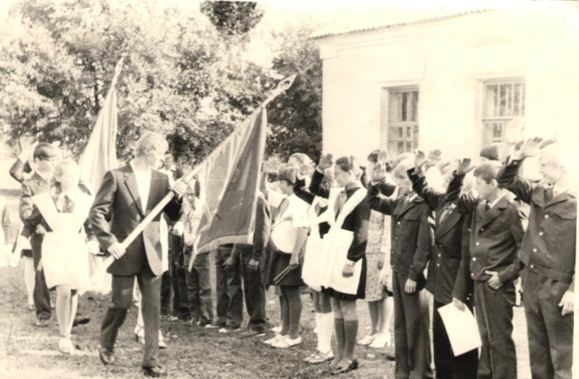

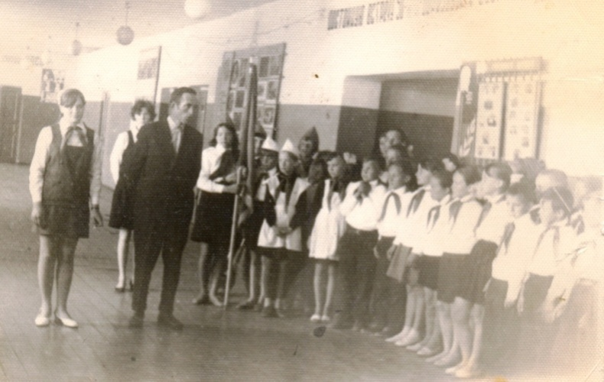

Смотр строя и песни
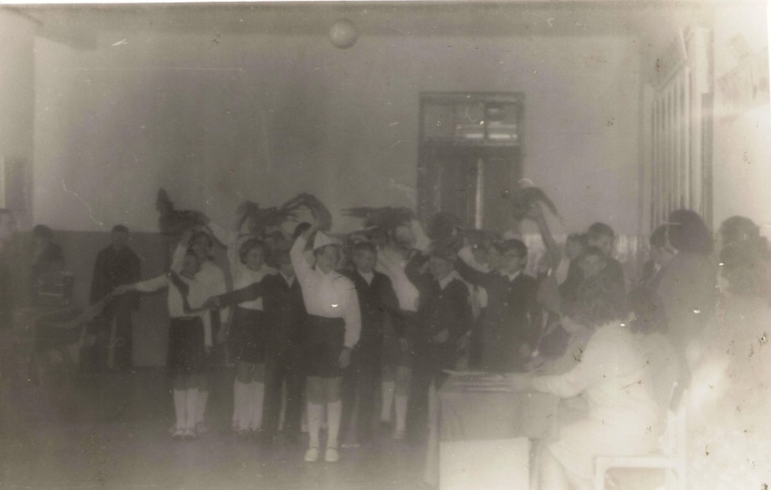

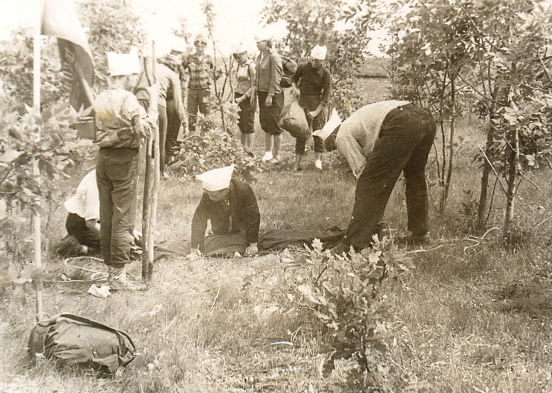
Операция «Зеленый наряд Отчизны»

Мы за мир во всем мире
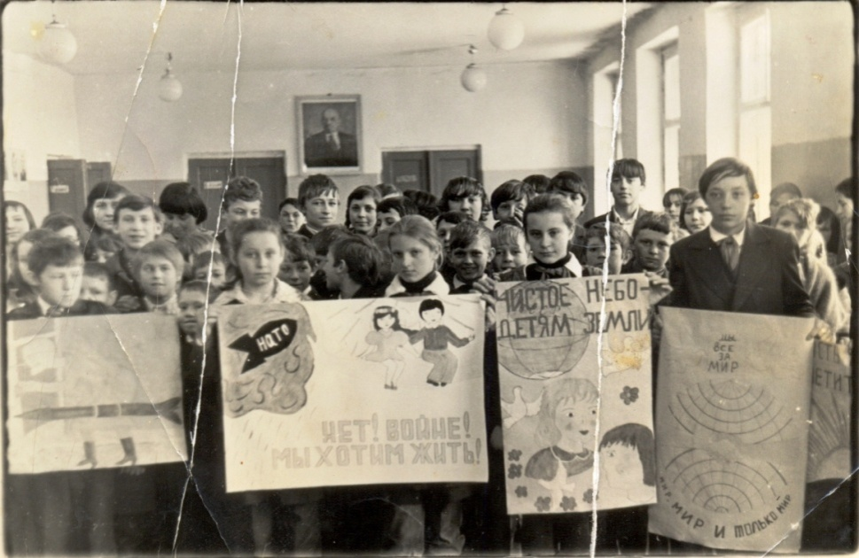

Встреча с ветеранами войны и Героем Социалистического Труда Молозиной З.М.
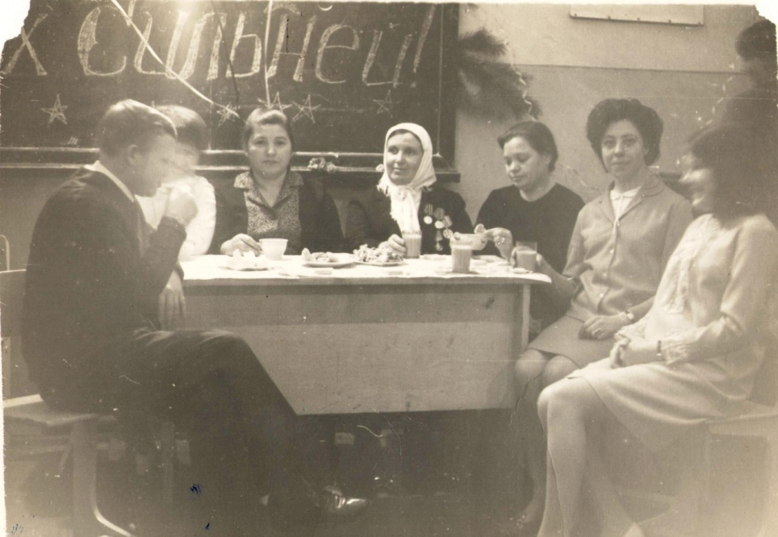

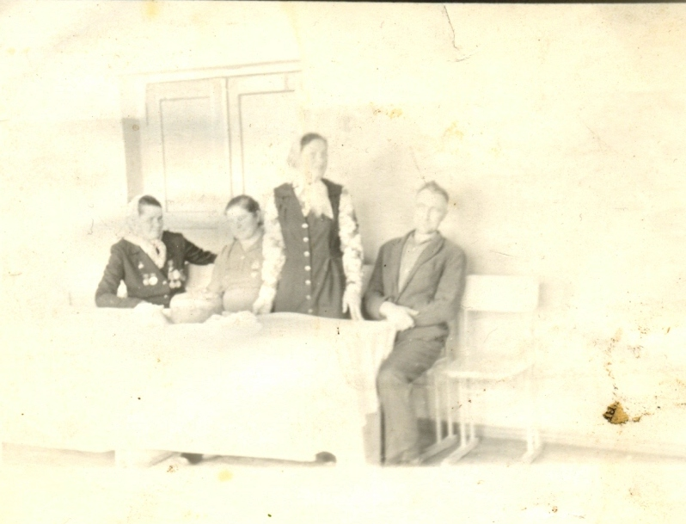

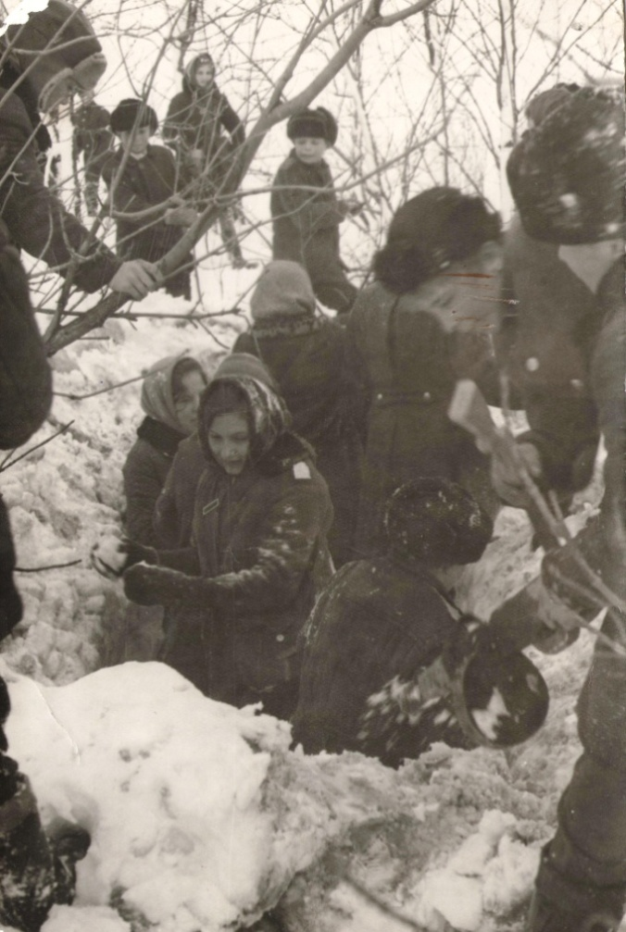
Игра «Зарница»
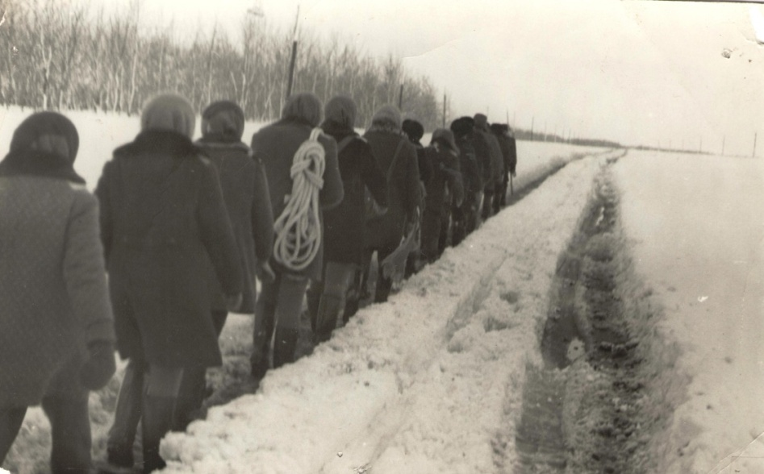

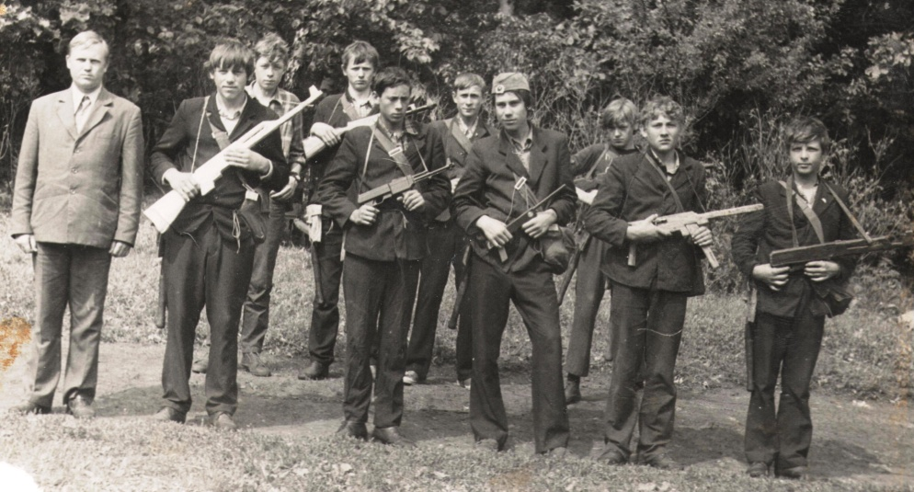

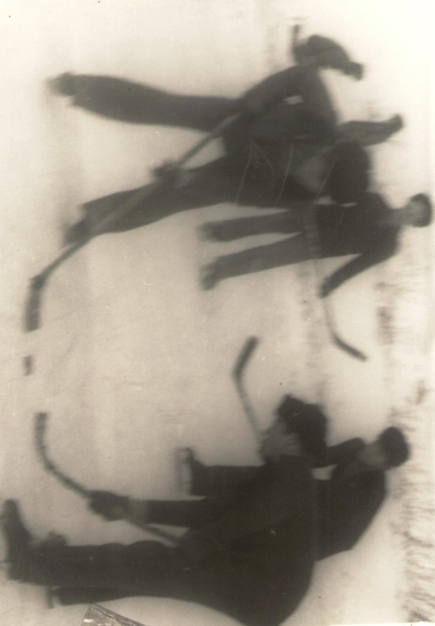
Школьная хоккейная команда «Союз»

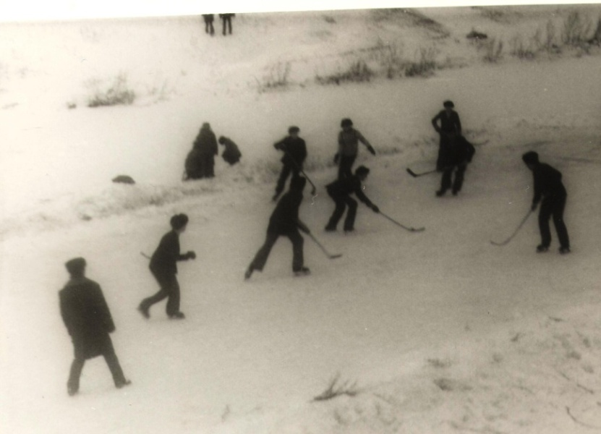
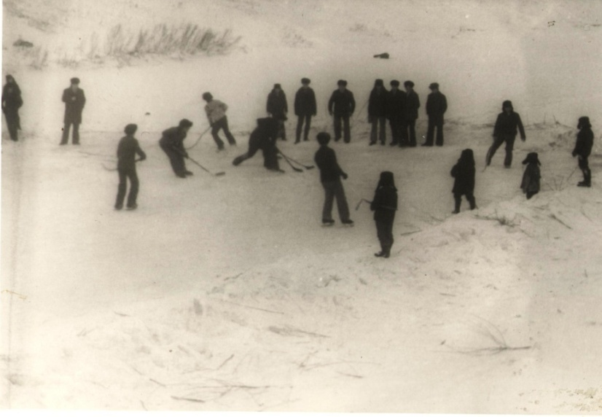

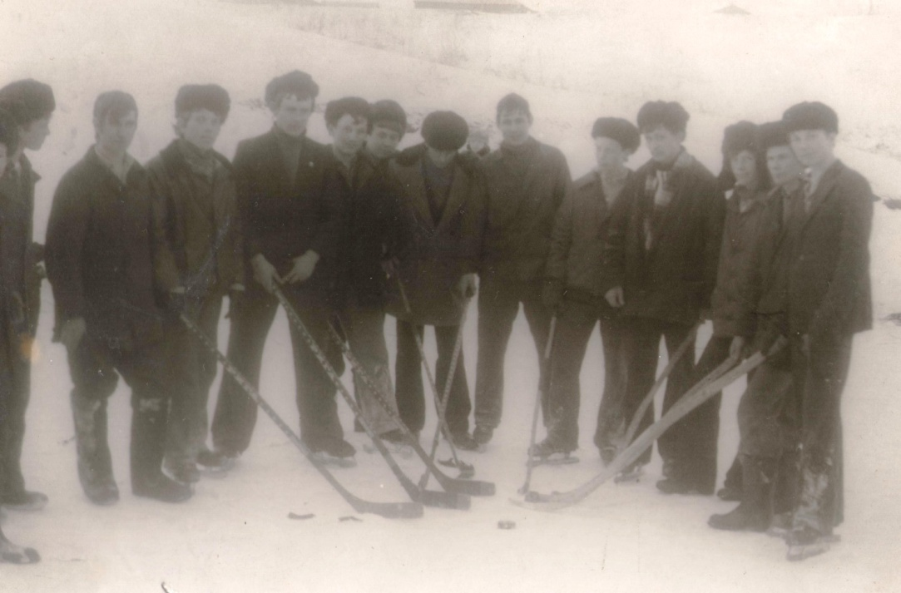

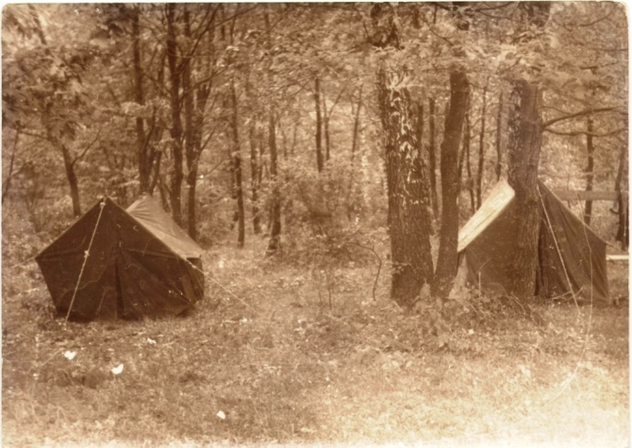
Отряд «Саши Чекалина» в походе
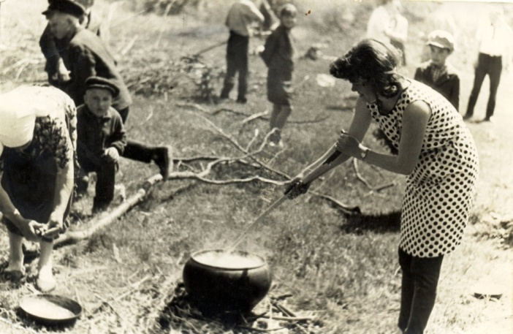
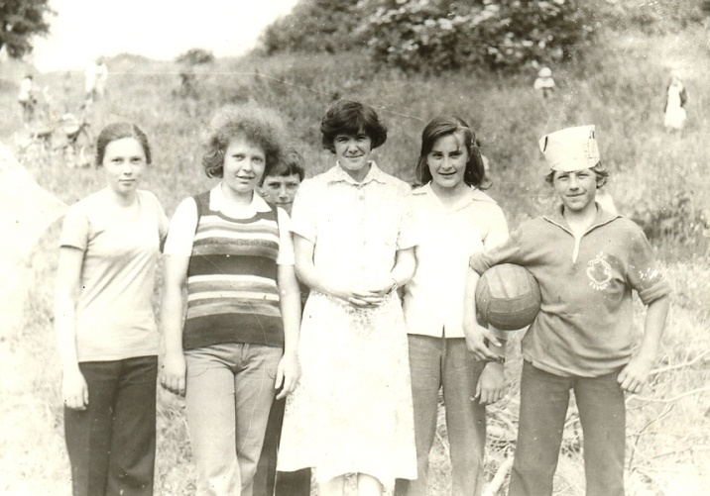
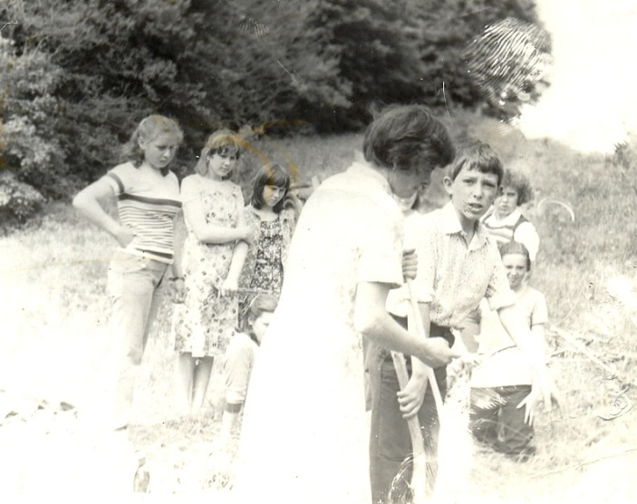

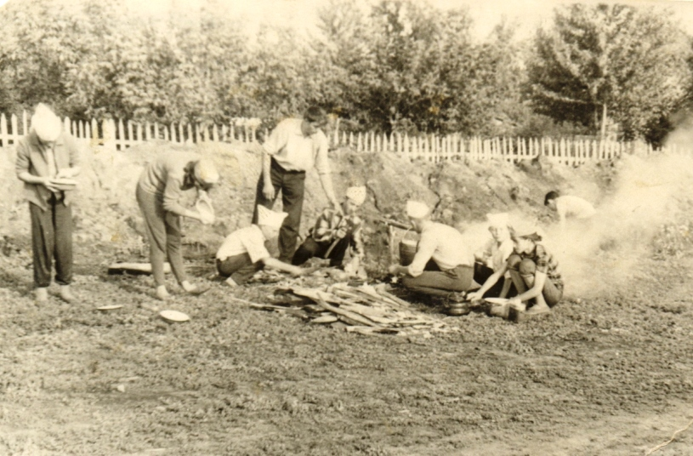

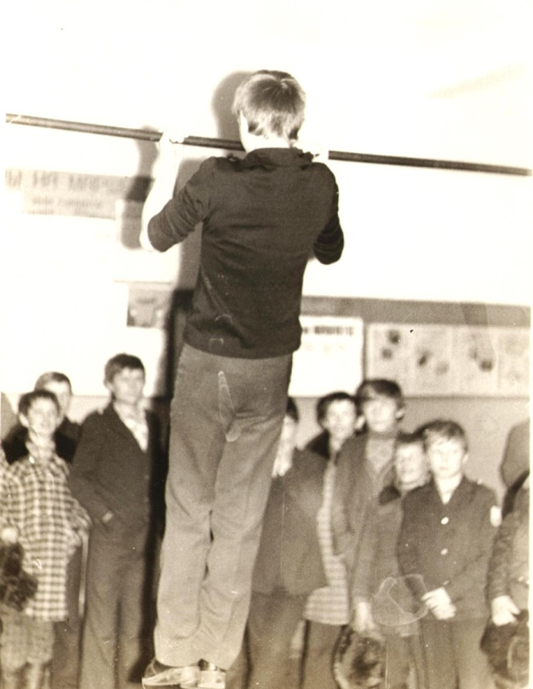
«Быстрые, ловкие, смелые»

